RECORRIDO A OBRAS SOBRE LA DOBLE CALZADA CATAMBUCO – RUMICHACA PERMITIÓ VERIFICAR AVANCE EN CINCO FRENTES DE TRABAJO
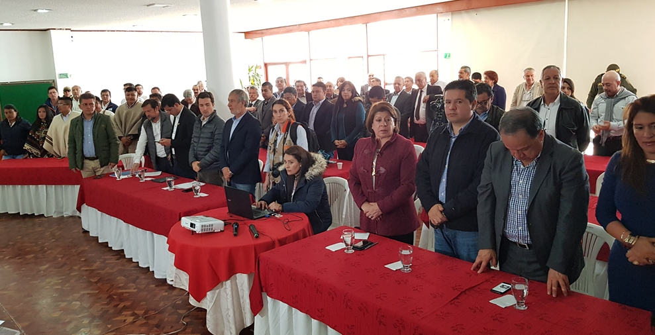
Como muy importante para Pasto, catalogó el alcalde Pedro Vicente Obando Ordóñez, el balance que dejó la visita a Nariño del presidente de la Agencia Nacional de Infraestructura ANI, Dimitri Zaninovich, quien junto al gobernador de Nariño Camilo Romero, congresistas, diputados y el comité intergremial, visitaron las obras que ejecuta la concesionaria Unión Vial del Sur, para la construcción en doble calzada de la vía Rumichaca – Catambuco.
Tras el recorrido a algunos sectores donde se adelantan los trabajos, el mandatario local indicó que el proyecto está caminando, porque ya hay algunos frentes obra en plena ejecución, con maquinaria y operarios. Aseguró que la oportunidad sirvió para reiterarle al presidente de la ANI, la solicitud de que el tramo Catambuco – Pasto, sea incluido dentro del contrato de obra en doble calzada. Dijo que si no se lo incluye, el proyecto quedaría incompleta. Esta solicitud fue apoyada por los congresistas de Nariño y los integrantes del comité de veeduría del proyecto.
Por su parte el presidente de la ANI, Dimitri Zaninovich, indicó que luego del recorrido, se pudo constatar que la firma cocesionaria ya avanza con sus trabajos en 5 frentes de obra y que poco a poco la comunidad podrá ver como este ritmo de trabajo se intensificará mucho más. Frente a las solicitudes planteadas por el alcalde de Pasto, para incluir el tramo Catambuco – Pasto, al proyecto de doble calzada, indicó que en el momento se está ejecutando lo que se contrató, que es el mejoramiento de ese tramo, pero que ya se está analizando tres alternativas de trazado, para considerar el más pertinente y ver la factibilidad de incluirlo a través de una adición al contrato original.
Frente a la negociación con las comunidades indígenas de los resguardos de Ipiales y San Juan, dijo que ya se acordó con sus autoridades propias, comenzar a trabajar en unas mesas de trabajo a partir de la última semana del mes de abril, para llegar a acuerdos y poder ejecutar el proyecto en esos sectores. Recordó que el último OTRO SI hecho al contrato permite desarrollar ese proceso, hasta en un tiempo máximo de dos años.
Así mismo, el alto funcionario aseguró que frente a la solicitud hecha por el alcalde de Pasto, de que mientras se termina la estructuración del proyecto de la vía Pasto – Chachaguí, se adelante la construcción del puente sobre el río Bermúdez, que permita poner en funcionamiento en doble calzada un buen tramo de esta vía, indicó que hace falta incluir los recursos necesarios en el presupuesto de la nación del año 2019, para poder entregárselo al INVIAS, tal como se lo ha explicado a la bancada parlamentaria.
A su turno el gerente de la concesionaria Unión Vial del Sur, Germán de la Torre Lozano, indicó que se comenzaron con los trabajos de manera fuerte en el mes de marzo una vez superados los trámites que había que cumplir en cuanto la licencia ambiental del proyecto, se comenzó a trabajar en el mes de marzo con 5 frentes de obra y que a partir del mes de mayo se instalarán 12 frentes de trabajo en el tramo Catambuco – El pedregal. Dijo que la obra total de este proyecto de autopista 4G, debe ser entregada en el mes de febrero del año 2021, y que los cronogramas de la obra tal como avanzan, permitirán ese cumplimiento.
Somos constructores de paz

ALCALDÍA DE PASTO INVITA A COMERCIANTES Y EMPRESARIOS A PARTICIPAR DE LA APLICACIÓN DE ENCUESTAS CON EL FIN DE CONSTRUIR DECRETO DE CARGUE Y DESCARGUE
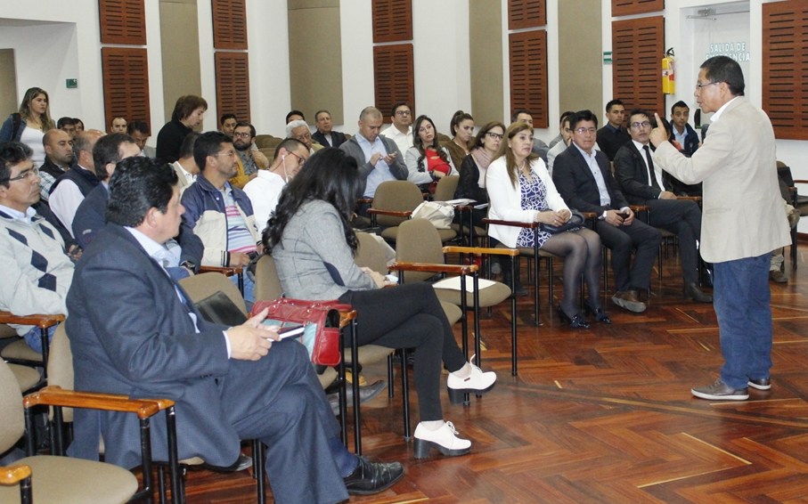
Con el objetivo de seguir avanzando en la concertación para elaborar el nuevo decreto que regulará el cargue y descargue de mercancías en la ciudad, así como la entrada de vehículos pesados por la zona urbana, la Alcaldía de Pasto a través de la Secretaría de Tránsito y Transporte, invita a los comerciantes y empresarios a participar de la aplicación de encuestas que busca obtener los datos estadísticos para llevar a cabo este propósito.
El subsecretario de Movilidad, Luis Armando Merino, dijo que como parte de los compromisos adquiridos entre la Administración local y el sector empresarial del municipio se hace extensiva la invitación tanto a los comerciantes y empresarios agremiados a Fenalco y Cámara de Comercio, como para aquellos que no lo son.
“El propósito de estas encuestas es establecer toda la información relacionada con la forma en que los comerciantes desarrollan el cargue y descargue de las mercancías y así avanzar en la construcción del decreto que busca expedirse de manera concertada”, precisó el funcionario.
Horarios de trabajo
Merino Chamorro, indicó que con el fin de hacer un ejercicio incluyente y de abarcar a todos los sectores comerciales del municipio, la convocatoria se llevará a cabo entre el 19 y 24 de abril de la siguiente manera: de 8:00 a 12:00 de la mañana el jueves 19 de abril se trabajará con supermercados y grandes superficies.
El viernes 20 de abril la invitación va dirigida al sector de productos químicos y combustibles de 2:00 a 6:00 de la tarde. El lunes 23 de abril se trabajará con comerciantes de productos agropecuarios de 8: 00 a 12: 00 del mediodía. El 23 de abril están convocados los comerciantes de productos perecederos para trabajar de 2:00 a 6:00 de la tarde y el martes 24 de abril, entre las 8:00 y 12:00 pm, el turno será para empresarios que comercializan materiales y equipos de construcción.
Las jornadas se cumplirán en el auditorio de la Alcaldía del sector de San Andrés. “La idea es que una vez apliquemos las encuestas podamos obtener la información que nos permita caracterizar adecuadamente cómo se está moviendo la carga en nuestra ciudad, los horarios, las actividades y los puntos de concentración, entre otros aspectos”, agregó el subsecretario.
Se espera que una vez se cumpla con el desarrollo de las encuestas y el análisis de los datos arrojados, que requerirá de al menos dos semanas, se pueda contar con todos los insumos necesarios del estudio técnico para avanzar en la elaboración del decreto y concretar su expedición.
Por su parte el alcalde Pedro Vicente Obando Ordóñez ha señalado de forma enfática que dicho decreto entrará en vigencia una vez se atiendan todas los solicitudes y requerimientos de los diferentes sectores que involucran los alcances de este, para no afectar a ninguna de las partes y a la vez evitar el deterioro de la malla vial de la capital nariñense.
Información: Secretario de Tránsito, Luis Alfredo Burbano Fuentes. Celular: 3113148585

Somos constructores de paz

SECRETARÍA DE GOBIERNO TRABAJA ARTICULADAMENTE CON EL COMITÉ MUNICIPAL DE DERECHOS HUMANOS
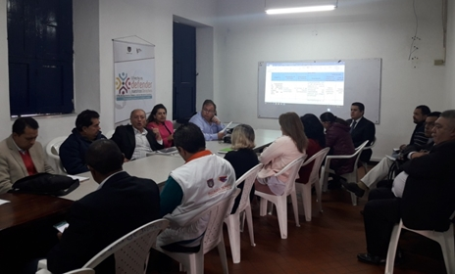
La Alcaldía de Pasto, a través de la Secretaría de Gobierno participó del Comité de Derechos Humanos Municipal, que busca la integración de diferentes actores institucionales y de la comunidad, con el objetivo de analizar articuladamente la situación de los Derechos Humanos y así generar acciones puntuales en la situación humanitaria del municipio.
El Subsecretario de Convivencia y Derechos Humanos, Víctor Hugo Domínguez, manifestó que se viene trabajando con las diferentes dependencias de la Administración Local, como lo es la Dirección de Juventud, la Oficina de Coordinación de Casa de Justicia y otras como la Policía Metropolitana, el Ejercito Nacional, Procuraduría, Defensoría del Pueblo, Personería Municipal, para aportar y apoyar la defensa de los derechos humanos de todos los ciudadanos.
“En este momento tenemos 2 temas importantes y relevantes, uno tiene que ver con la política pública de asuntos religiosos en donde se quiere ir mirando todos esos aspectos y cómo se enmarcan dentro de lo que nosotros desarrollamos en la ciudad, y de la misma manera se trabaja en todas las acciones que requieren ser atendidas de parte de aquellas personas que sientan que sus derechos están siendo vulnerados y buscar a través de las diferentes dependencias e instituciones una solución efectiva” recalcó el Subsecretario.
Por su parte, el Asesor Municipal en materia de Derechos Humanos, Mario Miguel Fajardo indicó que este comité hace parte de toda una estructura de carácter político y administrativo, que impulsa el tema de derechos humanos dentro del marco del plan de desarrollo “Pasto Educado Constructor de Paz”. “Tenemos la seguridad que este plan de acción comprende unas líneas muy grandes, como el trabajo de la capacitación, la formación, la pedagogía, porque estamos convencidos de que las personas y los pueblos que no conocen sus derechos son sujetos fáciles de su violación sistemática y permanente”, enfatizó el funcionario.
Finalmente, el Subsecretario de Convivencia y Derechos Humanos dijo que ya se aprobó por parte de las diferentes instituciones el Plan de Acción 2018 el cual va encaminado a trabajar por los derechos que tiene la ciudadanía. “Estamos completamente comprometidos y seguiremos trabajando articuladamente en la no vulneración de los derechos humanos, ya se tiene un plan de acción para empezar a trabajar y así lograr una construcción de una cultura de paz y sana convivencia”
Información: Subsecretario de Convivencia y Derechos Humanos, Víctor Hugo Domínguez celular: 3183500457
Somos constructores de paz

AVANZAN LAS SOCIALIZACIONES DEL PLAN MAESTRO DE MOVILIDAD Y ESPACIO PÚBLICO
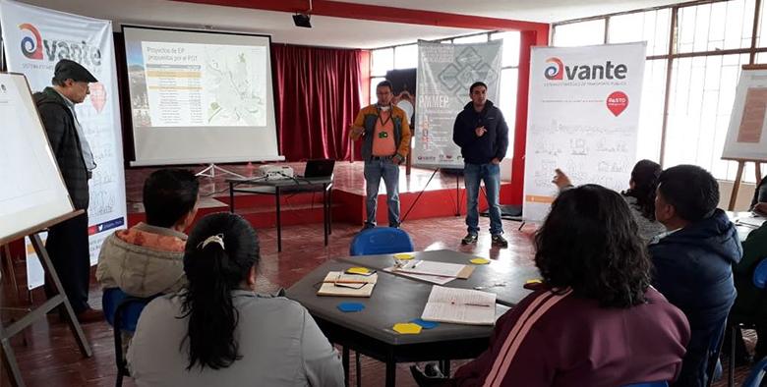
Avante SETP, la Alcaldía de Pasto y la Consultoría Movilidad Sostenible Ltda., realizan sesiones de socialización de los resultados del diagnóstico del Plan Maestro de Movilidad y Espacio Público y efectúan talleres de carácter prospectivo, de tal manera que con la participación de distintos actores (líderes comunitarios, academia, agremiaciones y comunidad en general) se puedan establecer escenarios deseables y factibles en materia de movilidad y espacio público para nuestro Municipio.
El fin de semana pasado se desarrolló esta experiencia en los corregimientos de Genoy (agrupando los corregimientos de Mapachico, La Caldera y Morasurco), Catambuco (integrando los corregimientos de Santa Bárbara y El Socorro) y Obonuco (con representantes de Gualmatán y Jongovito). Los asistentes tuvieron la oportunidad de participar plasmando sus necesidades en temas de Movilidad y Espació Público, además de formular propuestas de programas y proyectos que, tras su implementación, permitirían mejorar su calidad de vida.
Esta semana el turno es para el área urbana del municipio, realizando intervención en las doce comunas de la ciudad en cinco sesiones:
16 de abril | I.E.M. Luis Delfín Insuasty Rodríguez- INEM | 2:30 pm
17 de abril | I.E.M. Ciudad de Pasto
18 de abril | I.E.M. Ciudadela de Paz (Aranda)
19 de abril | I.E.M. Heraldo Romero Sánchez  (Antiguo Colegio Militar Colombia)
20 de abril | Universidad Autónoma de Nariño  Cra. 28 No. 19 - 24
El fin de semana próximo, los encuentros continuarán en los corregimientos de Cabrera (integrando los corregimientos de Buesaquillo, La Laguna, Mocondino, San Fernando y Jamondino), finalizando el día 21 de abril en El Encano.
Mediante estos talleres, el Plan Maestro de Movilidad y Espacio Público busca instaurar las políticas, proyectos y estrategias para que la movilidad, medios de transporte, espacio público, ordenamiento territorial y desarrollo humano interactúen de una forma eficaz y eficiente en Pasto, con el objetivo de mejorar la calidad de vida, elevar la productividad y minimizar el impacto negativo sobre el territorio, con el uso eficiente de herramientas de planeación que contendrán todos los componentes de movilidad.
Información: Gerente Avante Diego Guerra. Celular: 3155800333 guerradiegoc@hotmail.com

Somos constructores de paz

SE REALIZÓ JORNADA DE CENSO Y CARACTERIZACIÓN PARA HABITANTES DE CALLE
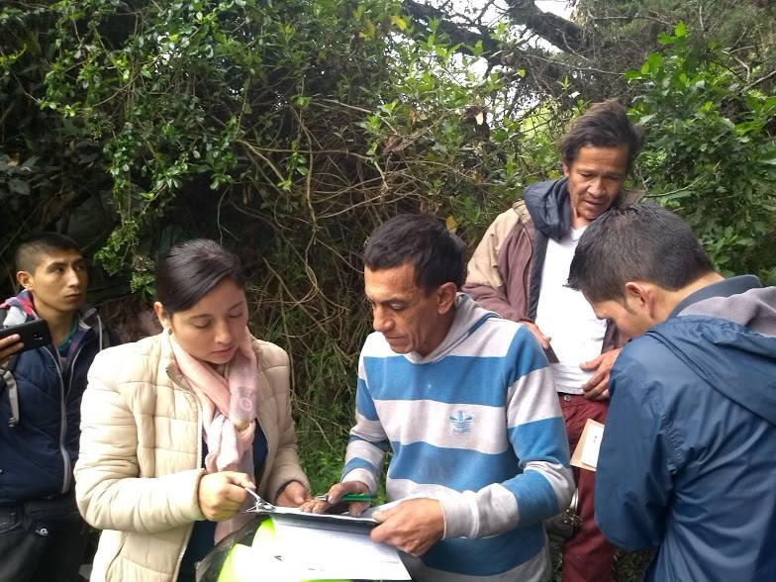
En cumplimiento con las actividades planteadas en el Plan de Desarrollo Municipal, Pasto Educado Constructor de Paz, a través del programa: Atención Integral a la Población Habitante de Calle y en Calle, liderado por la Secretaría de Bienestar Social, se desarrolló una jornada de censo y caracterización de esta población, presente en la comuna 5 y quebrada Guachucal en inmediaciones del barrio Altos de Chapalito.
La jornada tuvo como objetivo principal realizar la búsqueda de personas en condición de habitabilidad en calle, para ser censadas y caracterizadas, además de realizar oferta de servicios para la población como son Centro de Acogida, proceso de acompañamiento en cedulación y vinculación en salud, entre otros. Esta jornada contó con el apoyo de la Policía Metropolita, Junta de Acción Local de la Comuna 5 y la Fundación “En Él Hay Esperanza” operador del Centro de Acogida.
Para la Secretaría de Bienestar Social es importante realizar este tipo de actividades con el propósito de contar con información, que permita desarrollar estrategias de intervención para esta problemática dentro del Municipio de Pasto, al igual que realizar oferta de los servicios para la población en estado de vulnerabilidad.
Información: Subsecretario Promoción y Asistencia Social, Álvaro Zarama. Celular: 3188271220 alvarozarama2009@hotmail.com
Somos constructores de paz

CON ÉXITO SE LLEVO A CABO EL ACTO DENOMINADO “CAMINANDO HACIA LA PAZ EN RECONCILIACIÓN Y PERDÓN” EN EL CORREGIMIENTO DE EL ENCANO
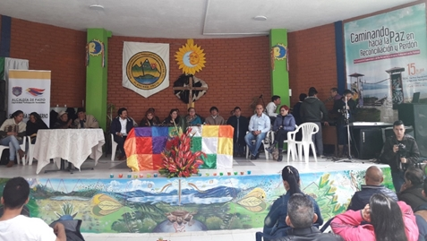
La Alcaldía de Pasto, a través de la Secretaría de Gobierno acompañó el acto en conmemoración del Día Nacional de la Memoria y Solidaridad con las víctimas del conflicto armado, evento realizado por la Mesa de Participación efectiva de víctimas del municipio de Pasto, el cual se llevó a cabo en la Casa Mayor del Resguardo Indígena Refugio del Sol del Corregimiento del Encano.
El mandatario local, Pedro Vicente Obando Ordoñez acompañó y manifestó que la conmemoración de este día en el Corregimiento del Encano, tiene un sentido muy especial, “lo que ha hecho la Mesa de Víctimas al realizar este acto tiene mucha trascendencia y nos compromete como Administración a tomar acciones pertinentes, y así mejorar las condiciones de vida con hechos que representen actos de paz y una inversión social visible para todos los ciudadanos”. De igual manera indicó que el Corregimiento tiene todo el respaldo para realizar acciones en el campo de la salud, en infraestructura, desarrollo turístico, de manera que el compromiso se va a ver reflejado en acciones por parte de su gobierno.
Por su parte, la Secretaria de Gobierno Carolina Rueda Noguera indicó que se está realizando un trabajo muy articulado con el Punto de Atención a Víctimas y la Mesa Municipal de víctimas, “tenemos metas puntuales que se encuentran en nuestro Plan de Desarrollo “Pasto Educado Constructor de Paz” que están encaminadas a generar una atención integral y lograr la posibilidad de una reparación integral”. En tal sentido la funcionaria dijo que desde la Administración Municipal se adelanta el proceso de caracterización de las víctimas, en su fase inicial, el cual arrojará unos resultados puntuales frente a cómo las víctimas se encuentran en los diferentes servicios básicos de atención y así tomar medidas para mejorar sus servicios.
El Coordinador de la Mesa de Participación Efectiva Municipal, Paolo Moncayo expresó que para las víctimas del conflicto armado estas fechas de reconstrucción y de memoria histórica son muy importantes. “Aquí rescatamos la memoria de las personas víctimas que han caído en el marco del conflicto, este es un acto de paz y reconciliación, pues esta vez hemos querido hacer un homenaje a las víctimas del Corregimiento de El Encano sabiendo que han ocurrido muchos hechos de dolor en este territorio rural por distintos actores armados”.
Por otra parte, el Gobernador del Resguardo Indígena Quillacinga Camilo Ernesto Rodríguez manifestó que el Corregimiento de El Encano es un territorio ha vivido de manera más intensa el conflicto armado. “Nosotros esperamos que el conflicto armado se termine y que estos escenarios sirvan para unificarnos, organizarnos, desde aquí decimos no más violencia, no más guerra y este es el reflejo de la comunidad rural la cual viene buscando una manera de visibilizar nuestros procesos y para que no se repitan”.
Finalmente, la Secretaria de Gobierno expresó que estos son los actos indispensables para ejercer el deber de preservar la memoria y garantizar medidas de satisfacción y de no repetición. “Tenemos que volver estos lugares territorios de Paz, desde la alcaldía de Pasto, seguimos trabajando comprometidos con esta población, tenemos acciones propositivas y afirmativas que van a estar encaminadas a generar garantías puntuales a nuestras víctimas”
Información: Secretaria de Gobierno, Carolina Rueda Noguera Celular: 3137652534
Somos constructores de paz

AVANTE SETP CULMINA CON ÉXITO SEGUNDA FASE DE INSTALACIÓN DEL SISTEMA DE GESTIÓN Y CONTROL DE FLOTA
Avante SETP culminó con éxito el 9 de abril la instalación del Sistema de Gestión y Control de Flota – Fase II, componente vital para la puesta en marcha del Sistema Estratégico de Transporte Público de la ciudad de Pasto.
El Sistema de Gestión y Control de Flota, es la herramienta para la gestión integral del servicio de transporte público de pasajeros con la cual se realiza el control de operación y evalúa el cumplimiento de la programación de servicios.
Gracias a este proceso toda la flota de buses cuenta con una unidad lógica, un radio de comunicaciones, el contador de pasajeros y un panel de mensajería PIP, permitiendo así desde el Centro de Gestión y Movilidad de Avante SETP controlar en tiempo real la operación del sistema, verificar recorridos, frecuencias y horarios, paradas en los sitios indicados, circulación a velocidad adecuada y sobre todo tener una comunicación permanente entre conductores y centro de control.
Además, la tecnología GPS que llevan incorporada, pronto podrá ofrecer al usuario mediante el uso de aplicativos digitales, información en tiempo real que le facilite el uso del servicio.
Para el ingeniero Diego Guerra Burbano, gerente de Avante SETP “este logro es el resultado del compromiso de la entidad con la ciudad, incluyendo el componente tecnológico que trae muchos beneficios a la comunidad, informando los puntos de paradas en las rutas y al pasajero el lugar donde se encuentra, la parada siguiente y el lugar hacia donde se dirige el recorrido, esto significa llegar en menor tiempo al destino deseado. Avanzamos hacia un Sistema Estratégico de Transporte Público cómodo, eficiente y seguro”.
Información: Gerente Avante Diego Guerra. Celular: 3155800333 guerradiegoc@hotmail.com

Somos constructores de paz

ENCUENTRO REGIONAL PORCÍCOLA FUE TODO UN ÉXITO
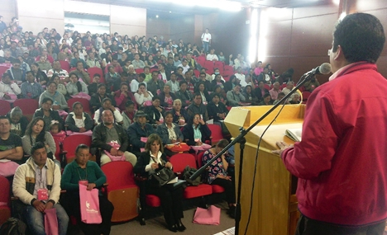
Con la presencia de más de 400 pequeños y medianos productores quienes viven de la actividad porcícola, se realizó el ‘Encuentro Regional de Porcicultores’ en la ciudad de Pasto, organizado por la Alcaldía de Pasto a través de la Secretaría de Agricultura y la Asociación Porkcolombia, con el propósito de capacitar a los participantes, en temas como políticas, manejos técnicos y condiciones sanitarias de la porcicultura.
El Secretario de Agricultura de Pasto, Luis Felipe Bastidas, dijo que este tipo de eventos permiten velar por la soberanía alimentaria en el municipio, tanto de los consumidores como de los productores. “Tratamos de identificar organizaciones, asociaciones, cooperativas que tengan predisposición a tener la iniciativa de adentrarse a este renglón de la economía y con ellos empezar a hacer un trabajo mucho más cercano” afirmó.
Los asistentes al evento reconocieron la importancia de esta actividad y manifestaron su interés en continuar con estas capacitaciones. Entre ellos, Jaime Ñañez indicó: “uno aprende bastante del manejo de los cerdos, hemos mejorado y está dando buen resultado”.
Finalmente, el secretario de la dependencia explicó que el objetivo de la Administración Municipal es potenciar la agricultura e impulsar la producción alimentaria en la ciudad, por lo cual es importante que los productores estén bien capacitados y puedan mantenerse en competitividad y calidad.
Información: Secretario de Agricultura Luis Felipe Bastidas Duarte. Celular: 3146184635
Somos constructores de paz

MUESTRA ARTESANAL “FABRICA DE SUEÑOS”
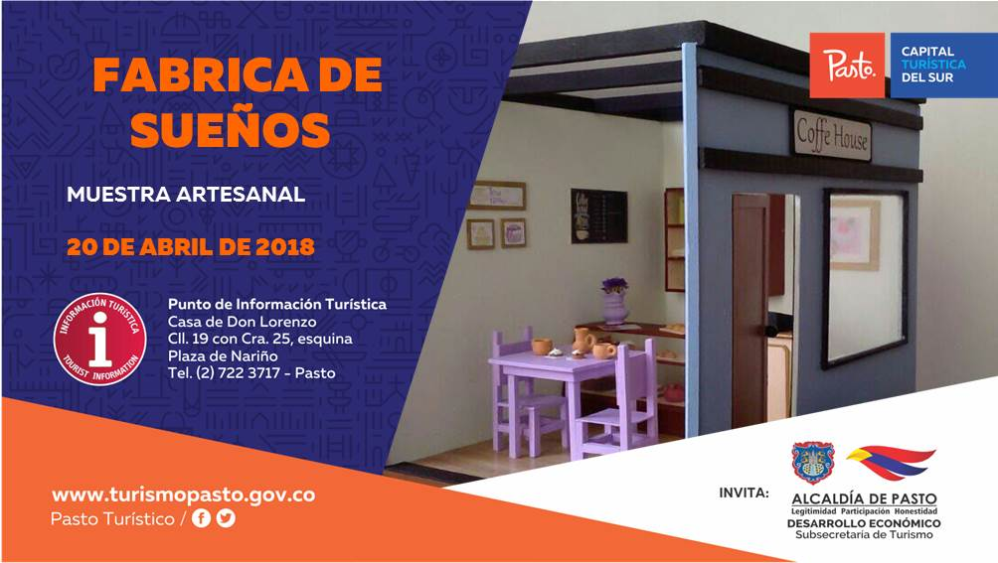
La Alcaldía de Pasto a través de la Subsecretaría de Turismo, convoca a la comunidad en general a conocer y disfrutar de la muestra artesanal: ‘Fábrica de Sueños’, que se realizará este viernes 20 de abril, en el Punto de Información Turística – PIT, esta iniciativa da continuidad a la presentación de las muestras artesanales de cada fin de semana.
‘Fábrica de Sueños’ da a conocer casas para muñecas, en miniatura y altamente realistas como las auténticas lo que permitirá, a los visitantes, apreciar su calidad a escala, además de participar de los talleres que se ofrecen para construir todo tipo de muebles y accesorios en miniatura a partir de los 5 años.
Información: Subsecretaria Turismo, Elsa María Portilla Arias. Celular: 3014005333

Somos constructores de paz
ALCALDÍA DE PASTO RETOMA LA CAMPAÑA “TODOS UNIDOS CONTRA EL DELITO” EN PRO DE LA SEGURIDAD DEL MUNICIPIO
La Secretaria de Gobierno en articulación con la Gobernación de Nariño, Policía Metropolitana, Personería Municipal, y CTI, ha retomado la campaña “TODOS UNIDOS CONTRA EL DELITO” con el propósito de combatir dos delitos de mayor impacto como lo son el hurto en sus distintas modalidades y el micirotráfico.
El Subsecretario de Justicia y Seguridad, Gerardo Esteban Dávila encargado de liderar esta iniciativa, ha manifestado que esta campaña ha brindado unos estupendos resultados en el balance de la preservación del orden público, la seguridad ciudadana y la convivencia de nuestro Municipio de Pasto. “Hoy se ha retomado con la interinstitucionalidad mencionada una planeación operativa que se centra en las 12 comunas y los 17 corregimientos del Municipio y tiene dos puntos muy importantes de acción y de presentación ante la ciudad, primero es el combate frontal específicamente en dos delitos frente a los cuales no descansamos un solo instante para combatirlos con los organismos de seguridad del orden local el hurto y microtráfico“, recalcó el funcionario.
“Se han retomado estas mesas articuladas de trabajo y vamos nuevamente a desplegarnos en todo el Municipio, para así no solamente mejorar los índices de percepción de seguridad ciudadana si no adicionalmente lograr convertir a la ciudadanía corresponsable en materia de seguridad de una manera sencilla, reduciendo el factor de oportunidad y comprometiéndolos en tareas de autoprotección y auto cuidado.” Indicó Dávila
Finalmente el Subsecretario hizo la invitación a la ciudadanía para que ejerzan medidas de autoprotección personal y sobre todo denuncien e informen a la autoridad o se acerquen a la Secretaría de Gobierno Municipal o a cualquier otra entidad que hace parte de la seguridad del Municipio.
Información: Subsecretario de Justicia y Seguridad, Gerardo Esteban Dávila. Celular: 3016502887
Somos constructores de paz

Oficina de Comunicación Social
Alcaldía de Pasto

